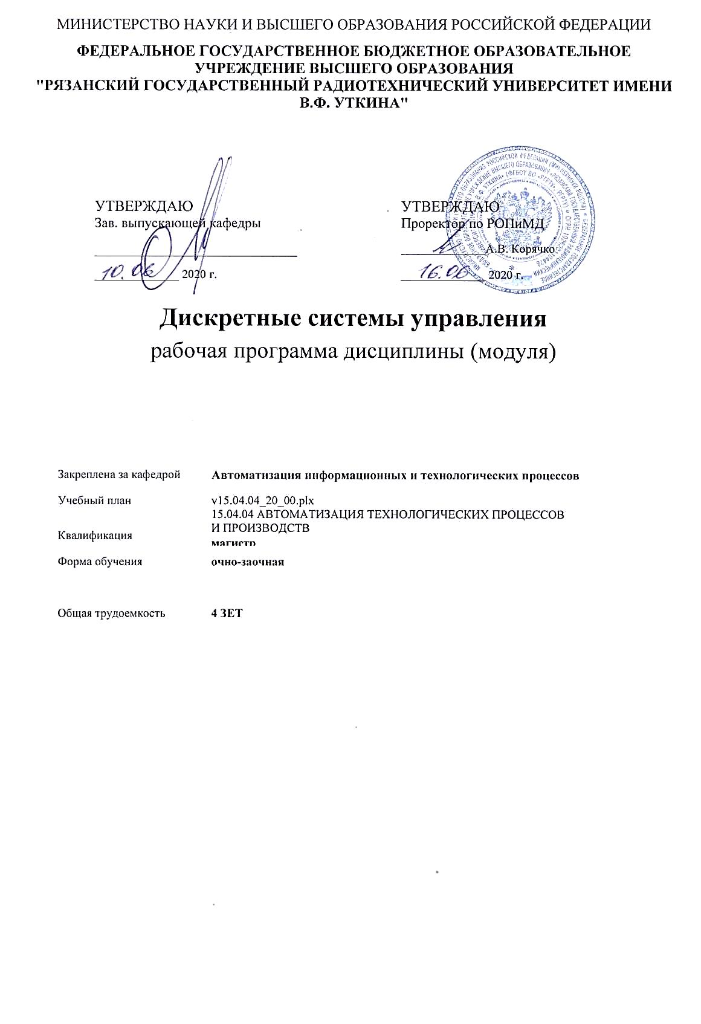

|  |  |  |  |  |  |  |
| --- | --- | --- | --- | --- | --- | --- |
| **Распределение часов дисциплины по семестрам** | | | | | |  |
| Семестр  (<Курс>.<Семестр на курсе>) | **3 (2.1)** | | Итого | | |  |
| Недель | 16 | |  |
| Вид занятий | УП | РП | УП | РП | |  |
| Лекции | 8 | 8 | 8 | 8 | |  |
| Практические | 24 | 24 | 24 | 24 | |  |
| Иная контактная работа | 0,35 | 0,35 | 0,35 | 0,35 | |  |
| Консультирование перед экзаменом и практикой | 2 | 2 | 2 | 2 | |  |
| Итого ауд. | 34,35 | 34,35 | 34,35 | 34,35 | |  |
| Кoнтактная рабoта | 34,35 | 34,35 | 34,35 | 34,35 | |  |
| Сам. работа | 56 | 56 | 56 | 56 | |  |
| Часы на контроль | 53,65 | 53,65 | 53,65 | 53,65 | |  |
| Итого | 144 | 144 | 144 | 144 | |  |
|  |  |  |  |  |  |  |
|  |  |  |  |  | г. Рязань | |

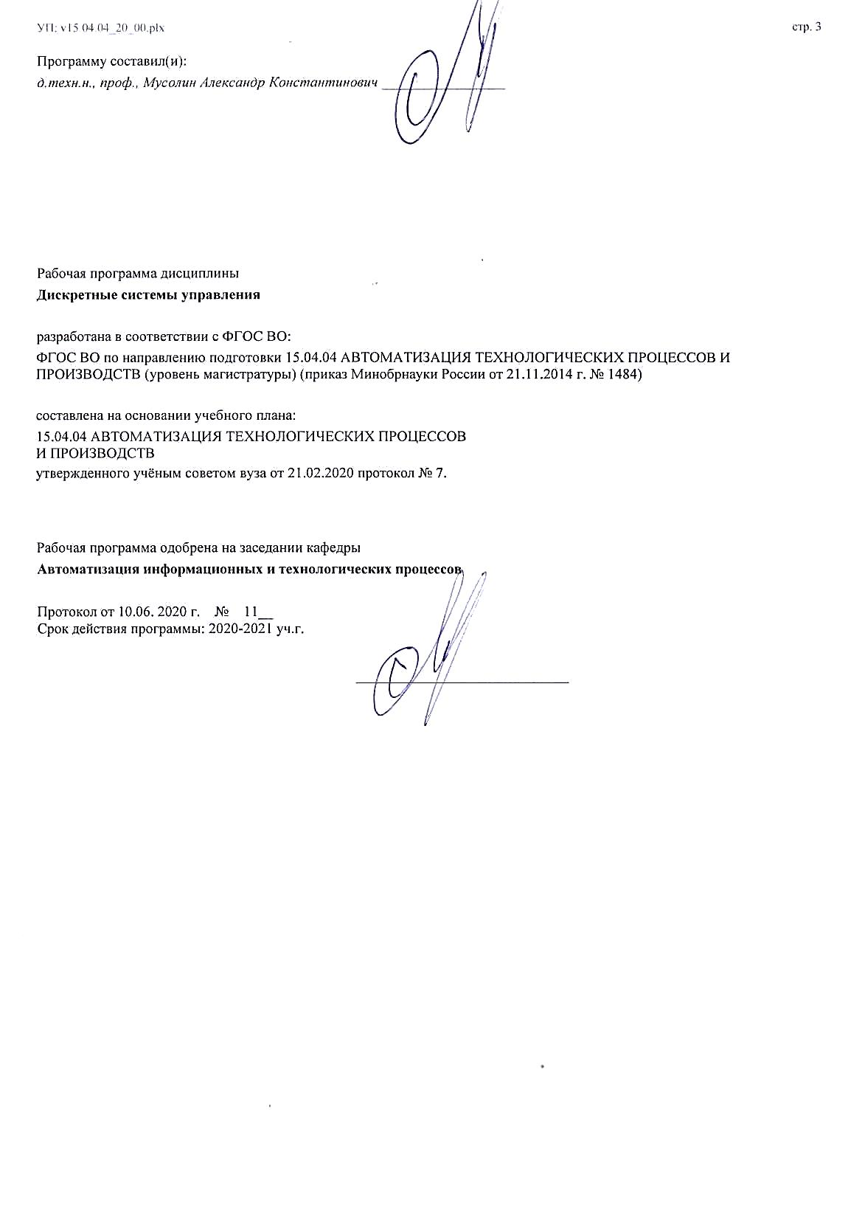

|  |  |  |  |
| --- | --- | --- | --- |
| УП: v15.04.04_20_00.plx | |  | стр. 4 |
|  |  |  |  |
|  | | | |
|  |  |  |  |
|  | | | |
|  |  |  |  |
| **Визирование РПД для исполнения в очередном учебном году** | | | |
|  |  |  |  |
| Рабочая программа пересмотрена, обсуждена и одобрена для  исполнения в 2021-2022 учебном году на заседании кафедры | | | |
| **Автоматизация информационных и технологических процессов** | | | |
|  |  |  |  |
|  | Протокол от __ __________ 2021 г. № __  Зав. кафедрой _______________________________________ | | |
|  |  |  |  |
|  | | | |
|  |  |  |  |
|  | | | |
|  |  |  |  |
| **Визирование РПД для исполнения в очередном учебном году** | | | |
|  |  |  |  |
| Рабочая программа пересмотрена, обсуждена и одобрена для  исполнения в 2022-2023 учебном году на заседании кафедры | | | |
| **Автоматизация информационных и технологических процессов** | | | |
|  |  |  |  |
|  | Протокол от __ __________ 2022 г. № __  Зав. кафедрой _______________________________________ | | |
|  |  |  |  |
|  | | | |
|  |  |  |  |
|  | | | |
|  |  |  |  |
| **Визирование РПД для исполнения в очередном учебном году** | | | |
|  |  |  |  |
| Рабочая программа пересмотрена, обсуждена и одобрена для  исполнения в 2023-2024 учебном году на заседании кафедры | | | |
| **Автоматизация информационных и технологических процессов** | | | |
|  |  |  |  |
|  | Протокол от __ __________ 2023 г. № __  Зав. кафедрой _______________________________________ | | |
|  |  |  |  |
|  | | | |
|  |  |  |  |
|  | | | |
|  |  |  |  |
| **Визирование РПД для исполнения в очередном учебном году** | | | |
|  |  |  |  |
| Рабочая программа пересмотрена, обсуждена и одобрена для  исполнения в 2024-2025 учебном году на заседании кафедры | | | |
|  |  |  |  |
| **Автоматизация информационных и технологических процессов** | | | |
|  |  |  |  |
|  | Протокол от __ __________ 2024 г. № __  Зав. кафедрой __________________________________________ | | |

|  |  |  |  |  |
| --- | --- | --- | --- | --- |
| УП: v15.04.04_20_00.plx | | |  | стр. 5 |
| **1. ЦЕЛИ ОСВОЕНИЯ ДИСЦИПЛИНЫ (МОДУЛЯ)** | | | | |
| 1.1 | Целью освоения дисциплины «Дискретные системы управления» является формирование теоретических знаний и профессионального методического подхода к задаче создания дискретных систем управления автоматизированных и автоматических производств. | | | |
|  |  |  |  |  |
| **2. МЕСТО ДИСЦИПЛИНЫ (МОДУЛЯ) В СТРУКТУРЕ ОБРАЗОВАТЕЛЬНОЙ ПРОГРАММЫ** | | | | |
| Цикл (раздел) ОП: | | Б1.В.ДВ.02 | | |
| **2.1** | **Требования к предварительной подготовке обучающегося:** | | | |
| 2.1.1 | Автоматизация научных исследований | | | |
| 2.1.2 | Автоматизированное проектирование технологических процессов в машиностроении | | | |
| 2.1.3 | Базы данных | | | |
| 2.1.4 | Интегрированные системы проектирования и управления | | | |
| 2.1.5 | Промышленные роботы | | | |
| 2.1.6 | Автоматизированные системы управления качеством | | | |
| 2.1.7 | Моделирование процессов и систем | | | |
| 2.1.8 | Объектно-ориентированное программирование | | | |
| 2.1.9 | Современная философия и методология науки | | | |
| 2.1.10 | Теоретические основы автоматического управления | | | |
| **2.2** | **Дисциплины (модули) и практики, для которых освоение данной дисциплины (модуля) необходимо как предшествующее:** | | | |
| 2.2.1 | CAD/CAM/CAE/CAPB/PDM - системы | | | |
| 2.2.2 | Методы оптимизации технологических процессов | | | |
| 2.2.3 | Проектирование автоматизированных систем | | | |
| 2.2.4 | Распределенные системы обработки информации | | | |
| 2.2.5 | Научно-исследовательская работа (часть 2) | | | |
| 2.2.6 | Подготовка к защите и процедура защиты выпускной квалификационной работы | | | |
| 2.2.7 | Преддипломная практика | | | |
|  |  |  |  |  |
| **3. КОМПЕТЕНЦИИ ОБУЧАЮЩЕГОСЯ, ФОРМИРУЕМЫЕ В РЕЗУЛЬТАТЕ ОСВОЕНИЯ ДИСЦИПЛИНЫ (МОДУЛЯ)** | | | | |
| **ОК-1: способностью к абстрактному мышлению, анализу, синтезу** | | | | |
| **.** | | | | |
| **Знать**  основные положения, законы и методы естественнонаучных дисциплин | | | | |
| **Уметь**  применять законы и методы естественнонаучных дисциплин для получения моделей | | | | |
| **Владеть**  современными методами решения задач анализа и синтеза | | | | |
|  |  |  |  |  |
| **ПК-5: способностью разрабатывать функциональную, логическую и техническую организацию автоматизированных и автоматических производств, их элементов, технического, алгоритмического и программного обеспечения на базе современных методов, средств и технологий проектирования** | | | | |
| **.** | | | | |
| **Знать**  принципы построения компьютерных систем автомати-зированного управления | | | | |
| **Уметь**  проводить системный этап проектирования компьютерных систем | | | | |
| **Владеть**  методикой и порядком проведения системного этапа проектирования | | | | |
|  |  |  |  |  |
| **ПК-8: способностью: выполнять анализ состояния и динамики функционирования средств и систем автоматизации, контроля, диагностики, испытаний и управления качеством продукции, метрологического и нормативного обеспечения производства, стандартизации и сертификации с применением надлежащих современных методов и средств анализа, исследовать причины брака в производстве и разрабатывать предложения по его предупреждению и устранению** | | | | |
| **.** | | | | |
| **Знать**  современные средства аппаратного и программного обеспечения компьютерных систем управления | | | | |

|  |  |  |  |  |  |  |  |  |  |
| --- | --- | --- | --- | --- | --- | --- | --- | --- | --- |
| УП: v15.04.04_20_00.plx | | |  |  |  |  |  |  | стр. 6 |
| **Уметь**  определять отклонения характеристик системы от штатных | | | | | | | | | |
| **Владеть**  навыками определения источников возможных неисправностей | | | | | | | | | |
|  |  |  |  |  |  |  |  |  |  |
| **ПК-16: способностью проводить математическое моделирование процессов, оборудования, средств и систем автоматизации, контроля, диагностики, испытаний и управления с использованием современных технологий научных исследований, разрабатывать алгоритмическое и программное обеспечение средств и систем автоматизации и управления** | | | | | | | | | |
| **.** | | | | | | | | | |
| **Знать**  основные математические модели САУ, применяемые для анализа и синтеза | | | | | | | | | |
| **Уметь**  выбирать соответствующую математическую модель исследуемой или проектируемой САУ | | | | | | | | | |
| **Владеть**  методами составления моделей, их анализа, синтеза и оптимизации | | | | | | | | | |
|  |  |  |  |  |  |  |  |  |  |
| **В результате освоения дисциплины (модуля) обучающийся должен** | | | | | | | | | |
| **3.1** | **Знать:** | | | | | | | | |
| 3.1.1 | теоретические основы импульсных и цифровых систем автоматического управления, методы их анализа и синтеза | | | | | | | | |
| **3.2** | **Уметь:** | | | | | | | | |
| 3.2.1 | разрабатывать, модернизировать и эксплуатировать компьютерные системы автоматизированного управления технологическими процессами на основе современных аппаратных и программных средств | | | | | | | | |
| **3.3** | **Владеть:** | | | | | | | | |
| 3.3.1 | принципами построения компьютерных систем управления технологическими процессами и методами их синтеза | | | | | | | | |
|  |  |  |  |  |  |  |  |  |  |
| **4. СТРУКТУРА И СОДЕРЖАНИЕ ДИСЦИПЛИНЫ (МОДУЛЯ)** | | | | | | | | | |
| **Код занятия** | | **Наименование разделов и тем /вид занятия/** | | **Семестр / Курс** | **Часов** | **Компетен-**  **ции** | **Литература** | **Форма контроля** | |
|  | | **Раздел 1.** | |  |  |  |  |  | |
| 1.1 | | Линейные импульсные системы /Тема/ | | 3 | 0 |  |  |  | |
| 1.2 | | Классификация диаграммных систем. Понятие импульсного фильтра. Дискретное преобразование Лапласа, Z-преобразование, их свойства и основные теоремы.  /Лек/ | | 3 | 2 | ОК-1 ПК-5 ПК-8 ПК-16 | Л1.2  Э1 Э2 |  | |
| 1.3 | | Реальный импульсный элемент. Дискретная передаточная функция. Экстраполяторы. Частотные передаточные функции. /Лек/ | | 3 | 2 | ОК-1 ПК-5 ПК-8 ПК-16 | Л1.2Л2.2  Э1 Э2 |  | |
| 1.4 | | /Пр/ | | 3 | 8 | ОК-1 ПК-5 ПК-8 ПК-16 | Э1 Э2 |  | |
| 1.5 | | Устойчивость по корням характеристического уравнения замкнутой системы.Применение критериев устойчивости. Псевдочастотные логарифмические характеристики. Точность импульсных систем. Передаточные функции по ошибке.  Импульсное корректирующее устройство. Дискретные аналоги непрерывных законов управления.  /Ср/ | | 3 | 20 | ОК-1 ПК-5 ПК-8 ПК-16 | Л1.3 Л1.1Л2.1  Э1 Э2 |  | |
| 1.6 | | Цифровые системы /Тема/ | | 3 | 0 |  |  |  | |
| 1.7 | | Структурные схемы цифровой системы (ЦАС). Основные достоинства и возможности. Методы исследования. Линеаризация нелинейных преобразователей. /Лек/ | | 3 | 2 | ОК-1 ПК-5 ПК-8 ПК-16 | Л1.1 Л1.2  Э1 Э2 |  | |
| 1.8 | | /Пр/ | | 3 | 8 | ОК-1 ПК-5 ПК-8 ПК-16 | Э1 Э2 |  | |

|  |  |  |  |  |  |  |  |  |  |  |  |
| --- | --- | --- | --- | --- | --- | --- | --- | --- | --- | --- | --- |
| УП: v15.04.04_20_00.plx | | | |  |  |  |  |  |  |  | стр. 7 |
| 1.9 | | Дискретная передаточная функция цифровой системы с экстраполятором нулевого и первого порядка.Передаточные функции звеньев статического типа, астатических регуляторов. Реализация цифровых регуляторов.  Частотные методы синтеза. Условия выбора величины периода квантования.  /Ср/ | | | 3 | 18 | ОК-1 ПК-5 ПК-8 ПК-16 | Л1.2 Л1.1Л2.2  Э1 Э2 |  | | |
| 1.10 | | Интегрированные системы проектирования и управления  /Тема/ | | | 3 | 0 |  |  |  | | |
| 1.11 | | Современные тенденции в применении интегрированных SCADA-систем. Основные направления и перспективы развития ЦАС. /Лек/ | | | 3 | 2 | ОК-1 ПК-5 ПК-8 ПК-16 | Л1.3  Э1 Э2 |  | | |
| 1.12 | | /Пр/ | | | 3 | 8 | ОК-1 ПК-5 ПК-8 ПК-16 | Э1 Э2 |  | | |
| 1.13 | | Общая характеристика объекта и системы управления. Требования к функциям системы на уровне диспетчера и параметрам автоматического управления. Состав информационного, программного и аппаратного обеспечения. /Ср/ | | | 3 | 18 | ОК-1 ПК-5 ПК-8 ПК-16 | Л1.3 Л1.1Л2.1 Л2.2  Э1 Э2 |  | | |
| 1.14 | | /ИКР/ | | | 3 | 0,35 | ОК-1 ПК-5 ПК-8 ПК-16 | Э1 Э2 |  | | |
| 1.15 | | /Кнс/ | | | 3 | 2 | ОК-1 ПК-5 ПК-8 ПК-16 | Э1 Э2 |  | | |
| 1.16 | | /Экзамен/ | | | 3 | 53,65 | ОК-1 ПК-5 ПК-8 ПК-16 | Э1 Э2 |  | | |
|  |  |  |  |  |  |  |  |  |  |  |  |
| **5. ОЦЕНОЧНЫЕ МАТЕРИАЛЫ ПО ДИСЦИПЛИНЕ (МОДУЛЮ)** | | | | | | | | | | | |
|  | | | | | | | | | | | |
| Оценочные материалы приведены в приложении к рабочей программе дисциплины "Дискретные системы управления". | | | | | | | | | | | |
|  |  |  |  |  |  |  |  |  |  |  |  |
| **6. УЧЕБНО-МЕТОДИЧЕСКОЕ И ИНФОРМАЦИОННОЕ ОБЕСПЕЧЕНИЕ ДИСЦИПЛИНЫ (МОДУЛЯ)** | | | | | | | | | | | |
| **6.1. Рекомендуемая литература** | | | | | | | | | | | |
| **6.1.1. Основная литература** | | | | | | | | | | | |
| № | Авторы, составители | | Заглавие | | | | | Издательство, год | | Количество/  название ЭБС | |
| Л1.1 | Серебряков А.С., Семенов Д.А., Чернов Е.А. | | Автоматика : учеб. и практикум для акад. бакалавриата | | | | | М.: Юрайт, 2017, 431с. | | 978-5-534- 01103-6, 1 | |
| Л1.2 | Рясный Ю.В., Тихобаев В.Г., Панарин В.И. | | Дискретные сигналы и дискретные цепи : учеб. пособие | | | | | Новосибирск: СибГУТИ, 2007, 179с. | | , 1 | |
| Л1.3 | Под ред.Солодовникова В.В. | | Микропроцессорные автоматические системы регулирования.Основы теории и элементы : Учеб.пособие для втузов | | | | | М.:Высшая школа, 1991, 256с. | | 5-06-002047- 9, 1 | |
| **6.1.2. Дополнительная литература** | | | | | | | | | | | |
| № | Авторы, составители | | Заглавие | | | | | Издательство, год | | Количество/  название ЭБС | |
| Л2.1 | Богомолов А.М., Салий В.Н. | | Алгебраические основы теории дискретных систем | | | | | М.:Наука:Физм атлит, 1997, 368с. | | 5-02-015033- 9, 1 | |

|  |  |  |  |  |  |  |  |  |
| --- | --- | --- | --- | --- | --- | --- | --- | --- |
| УП: v15.04.04_20_00.plx | | | | |  |  |  | стр. 8 |
| № | Авторы, составители | | Заглавие | | | Издательство, год | Количество/  название ЭБС | |
| Л2.2 | Сергиенко А.Б. | | Цифровая обработка сигналов : Учеб.пособие для вузов | | | СПб.:Питер, 2003, 603с. | 5-318-00666- 3, 1 | |
| **6.2. Перечень ресурсов информационно-телекоммуникационной сети "Интернет"** | | | | | | | | |
| Э1 | Электронная библиотека | | | | | | | |
| Э2 | Единое окно доступа к образовательным ресурсам | | | | | | | |
| **6.3 Перечень программного обеспечения и информационных справочных систем**  **6.3.1 Перечень лицензионного и свободно распространяемого программного обеспечения, в том числе отечественного производства** | | | | | | | | |
| **Наименование** | | | | **Описание** | | | | |
| Операционная система Windows | | | | Коммерческая лицензия | | | | |
| Kaspersky Endpoint Security | | | | Коммерческая лицензия | | | | |
| Adobe Acrobat Reader | | | | Свободное ПО | | | | |
| LibreOffice | | | | Свободное ПО | | | | |
| **6.3.2 Перечень информационных справочных систем** | | | | | | | | |
|  |  |  |  |  |  |  |  |  |
| **7. МАТЕРИАЛЬНО-ТЕХНИЧЕСКОЕ ОБЕСПЕЧЕНИЕ ДИСЦИПЛИНЫ (МОДУЛЯ)** | | | | | | | | |
| 1 | | 117а учебно-административный корпус. Учебная аудитория для проведения занятий лекционного и семинарского типа, групповых и индивидуальных консультаций, текущего контроля и промежуточной аттестации Всего 50 место (без учёта места преподавателя). 1 мультимедиа проектор BenQ 721, 1 документ-камера Aver Visio 330, 1 экран, 1 компьютер FORMOZA на базе Core2 - 6700 с возможностью подключения к сети «Интернет» и обеспечением доступа в электронную информационно-образовательную среду РГРТУ. Посадочные места: студенты - 25 столов + 50 стульев. преподаватель - 1 стол + 1 стул. 1 доска аудиторная. | | | | | | |
| 2 | | 213а учебно-административный корпус. Учебная лаборатория, оснащенная лабораторным оборудованием Всего 30 мест (без учёта места преподавателя). 7 компьютеров, из них: 2 компьютера Celeron. 1 компьютера Pentium 1 компьютера Pentium 2. 2 компьютера Pentium 3 1 компьютера Pentium 4 без подключения к сети «Интернет» и обеспечением доступа в электронную информационно-образовательную среду РГРТУ. Учебный лабораторные стенды: 1 стенд - «Линейный стабилизатор напряжения»,  1 стенд - «Импульсный стабилизатор напряжения»,  1 стенд - "LG- преобразователь частоты»,  1 стенд - "Демонстрационный комплект Адам-400 "Локальная АСУ ТП"", 1 стенд - "Демонстрационный комплект Адам-400 "Распределённая АСУ ТП"", 1 стенд -"Учебно-лабораторный стенд SDK4.0", 1 стенд - "Учебно-лабораторный стендSDK-1|1|E",  1 стенд - комплект оборудования «Основы электроники».  Посадочные места: студенты - 10 столов + 30 стульев. преподаватель - 1 стол + 2 стула. 1 доска учебная ДА- 12/ДПа (для пояснений). | | | | | | |
|  |  |  |  |  |  |  |  |  |
| **8. МЕТОДИЧЕСКИЕ МАТЕРИАЛЫ ПО ДИСЦИПЛИНЕ (МОДУЛЮ)** | | | | | | | | |
| Методическое обеспечение дисциплины приведено в приложении к рабочей программе дисциплины "Дискретные системы управления". | | | | | | | | |